TORT CZEKOLADOWY
Czas przygotowania: 2 godz.
Poziom trudności: średni
Koszty (dla 4 osób): 25 zł

Składniki:
Ciasto ciemne:
- 7 jaj,
- 1 szklanka cukru,
- 1 szklanka mąki,
- 6 łyżek kakao,
- 1 łyżeczka proszku do pieczenia
Ciasto jasne:
- 5 białek,
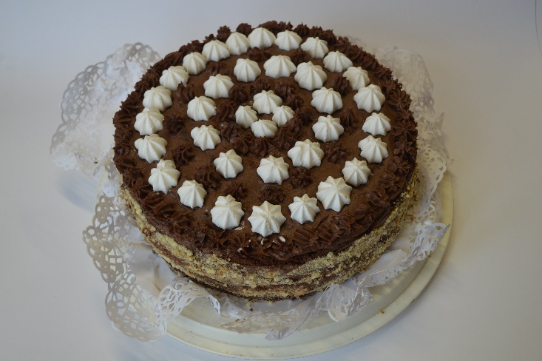
- 25 dag orzechów włoskich,
- 23 dag cukru,
- 1 łyżka miodu,
- 1 łyżka mąki pszennej,
- 1 łyżka mąki ziemniaczanej,
- ½ łyżeczki proszku do pieczenia
Krem:
- ½ l mleka,
- 20 dag cukru,
- 3 łyżki kakao,
- 5 żółtek,
- 1 ½ łyżki mąki ziemniaczanej
- 1 laska wanilii,
- Kostka masła

Sposób przygotowania:
Ciasto ciemne: Białka ubić z cukrem Na sztywną pianę, dodać żółtka. Następnie kakao
i proszek do pieczenia. Piec w 180 ºC przez 35 minut.
Ciasto jasne: Białka ubić z cukrem na koniec dodać zmielone orzechy, mąki i proszek do pieczenia. Piec w 180 ºC przez 35 minut.
Krem: Odlać ½ szklanki mleka i wymieszać z żółtkami, mąką i kakao. Pozostałą część mleka zagotować cukrem i ugotować budyń. Wystudzić i utrzeć z kostką masła.
Ciemne ciasto przekroić na pół, przekładać: ciemne, krem, jasne, krem, ciemne. Polać polewą i przyozdobić według uznania.

Autor przepisu: Helena Pieniądz

